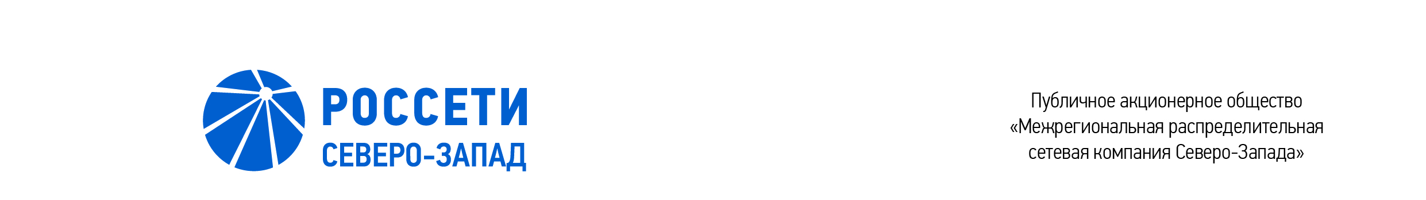

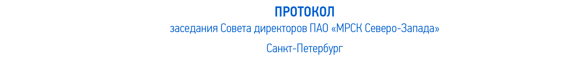

26.06.2020 |  | № 366/2

Форма проведения заседания Совета директоров ПАО «МРСК Северо-Запада» – заочное голосование (опросным путем).
Председательствующий: Председатель Совета директоров – Михайлик К.А.
Члены Совета директоров, принявшие участие в заседании:
- Бычко М.А.
- Головцов А.В.
- Гончаров Ю.В.
- Корнеев А.Ю.
- Михеев Д.Д.
- Морозов А.В.
- Пидник А.Ю.
- Обрезкова Ю.Г.
- Федоров О.Р.
- Шагина И.А.

Число членов Совета директоров, принявших участие в заседании (голосовании), составляет 11 человек из 11 избранных членов Совета директоров.
Кворум для проведения заседания Совета директоров составляет не менее половины от числа избранных членов Совета директоров Общества (пункт 18.11. статьи 18 Устава ПАО «МРСК Северо-Запада»). Кворум имелся.

ПОВЕСТКА ДНЯ:
- О внесении изменений в Приложение 6 «Перечень взаимозависимых лиц Заказчиков, закупки товаров, работ, услуг у которых не регулируются
Законом 223-ФЗ» к Единому стандарту закупок ПАО «Россети» (Положение о закупке).
- О присоединении к изменениям Единого стандарта закупок ПАО «Россети» (Положения о закупке), утвержденным решением Совета директоров ПАО «Россети» (протокол от 29 мая 2020 г. № 417).

ВОПРОС № 1: О внесении изменений в Приложение 6 «Перечень взаимозависимых лиц Заказчиков, закупки товаров, работ, услуг у которых не регулируются Законом 223-ФЗ» к Единому стандарту закупок ПАО «Россети» (Положение о закупке).
Вопрос, поставленный на голосование:
Внести изменения в Приложение 6 «Перечень взаимозависимых лиц Заказчиков, закупки товаров, работ, услуг у которых не регулируются Законом
223-ФЗ» к Единому стандарту закупок ПАО «Россети» (Положение о закупке)» в части включения в Перечень АО «Оператор АСТУ».
Итоги голосования по данному вопросу:
№ | Ф.И.О. члена | Варианты голосования
п/п | Совета директоров Общества | «За» | «Против» | «Воздержался»
1. | Михайлик К.А. | «За» | - | -
2. | Бычко М.А. | «За» | - | -
3. | Головцов А.В. | «За» | - | -
4. | Гончаров Ю.В. | «За» | - | -
5. | Корнеев А.Ю. | «За» | - | -
6. | Михеев Д.Д. | «За» | - | -
7. | Морозов А.В. | - | - | «Воздержался»
8. | Обрезкова Ю.Г. | «За» | - | -
9. | Пидник А.Ю. | «За» | - | -
10. | Федоров О.Р. | - | - | «Воздержался»
11. | Шагина И.А. | «За» | - | -
Решение по данному вопросу принимается большинством голосов членов Совета директоров Общества, принимающих участие в заседании (голосовании).
Решение принято.

ВОПРОС № 2: О присоединении к изменениям Единого стандарта закупок ПАО «Россети» (Положения о закупке), утвержденным решением Совета директоров ПАО «Россети» (протокол от 29 мая 2020 г. № 417).
Вопрос, поставленный на голосование:
Присоединиться к изменениям в Единый стандарт закупок ПАО «Россети» (Положение о закупке), утвержденным решением Совета директоров ПАО «Россети» (протокол от 29 мая 2020 г. № 417), согласно приложению № 1 к настоящему решению Совета директоров Общества.
Итоги голосования по данному вопросу:
№ | Ф.И.О. члена | Варианты голосования
п/п | Совета директоров Общества | «За» | «Против» | «Воздержался»
1. | Михайлик К.А. | «За» | - | -
2. | Бычко М.А. | «За» | - | -
3. | Головцов А.В. | - | - | «Воздержался»
4. | Гончаров Ю.В. | «За» | - | -
5. | Корнеев А.Ю. | «За» | - | -
6. | Михеев Д.Д. | «За» | - | -
7. | Морозов А.В. | - | - | «Воздержался»
8. | Обрезкова Ю.Г. | «За» | - | -
9. | Пидник А.Ю. | «За» | - | -
10. | Федоров О.Р. | - | - | «Воздержался»
11. | Шагина И.А. | «За» | - | -
Решение по данному вопросу принимается большинством голосов членов Совета директоров Общества, принимающих участие в заседании (голосовании).
Решение принято.

По результатам голосования Совет директоров ПАО «МРСК Северо-Запада» принял следующее решение:
По вопросу № 1 повестки дня:
Внести изменения в Приложение 6 «Перечень взаимозависимых лиц Заказчиков, закупки товаров, работ, услуг у которых не регулируются Законом
223-ФЗ» к Единому стандарту закупок ПАО «Россети» (Положение о закупке)» в части включения в Перечень АО «Оператор АСТУ».

По вопросу № 2 повестки дня:
Присоединиться к изменениям в Единый стандарт закупок ПАО «Россети» (Положение о закупке), утвержденным решением Совета директоров ПАО «Россети» (протокол от 29 мая 2020 г. № 417), согласно приложению № 1 к настоящему решению Совета директоров Общества.

Справочно.
К протоколу прилагается особое мнения члена Совета директоров Общества Головцова А.В. по вопросу № 2 повестки дня заседания Совета директоров (приложение № 2 к настоящему протоколу).

Дата составления протокола 26.06.2020.

Председатель Совета директоров | К.А. МИХАЙЛИК
Корпоративный секретарь | Л.Ю. НАЗАРЕНКО

